РОССИЙСКИЙ УНИВЕРСИТЕТ ДРУЖБЫ НАРОДОВ
Факультет физико-математических и естественных наук
Кафедра прикладной информатики и теории вероятностей

ОТЧЕТ
по лабораторной работе № 1
дисциплина: Архитектура компьютера

Студент: Павличенко Родион Андреевич

Группа: НПИбд-02-24

МОСКВА
2025 г.

Цель работы
Цель работы: приобретение практических навыков установки операционной системы на виртуальную машину, настройки минимально необходимых для дальнейшей работы сервисов.
Ход работы:
- Создаем новую виртуальную машину, указываем имя, выбираем диск, производим настройку
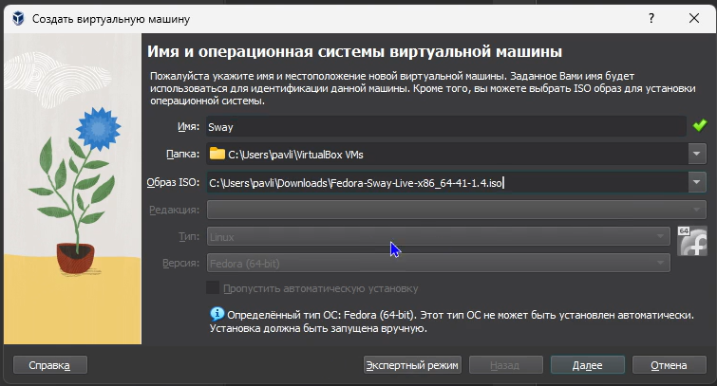
- Настраиваем Sway, создаем учетную запись
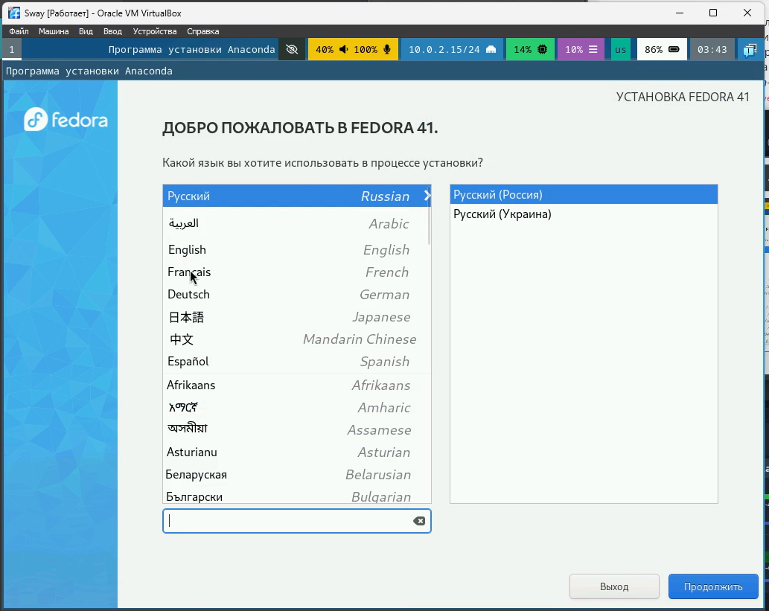
- Включаем режим супер-пользователя, устанавливаем средства разработки
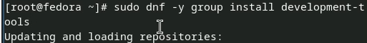
- Обновляем пакеты
- Устанавливаем tmux для удобства работы в консоли
- Устанавливаем автоматическое обновление
- Запускаем таймер
- Отключаем SELinux , при помощи nano редактируем файл и перезапускаем систему
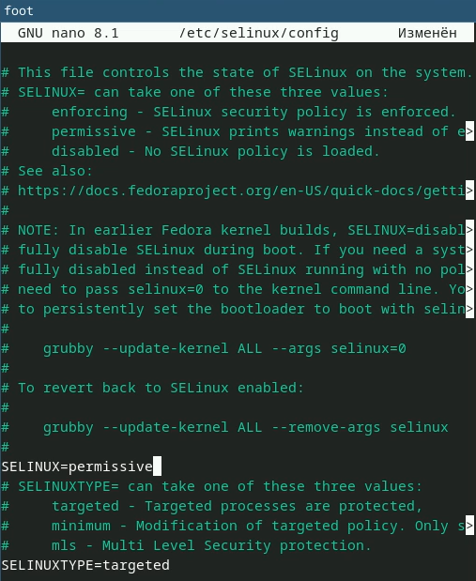
- Запускаем терминальный мультиплексор, переключаемся в режим супер-пользователя и устанавливаем средства разработки
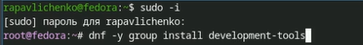
- Подключаем образ диска дополнений гостевой ОC
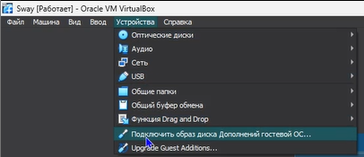
- Монтируем его
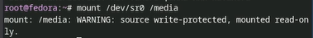
- Устанавливаем драйвера и перезагружаем систему
- Делаем настройку клавиатуры, с помощью nano редактируем конфиругационный файл
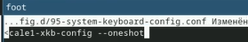
- Редактируем второй конфигурационный файл
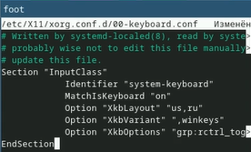
- Меняем имя хоста на rapavlichenko (мои ФИО)
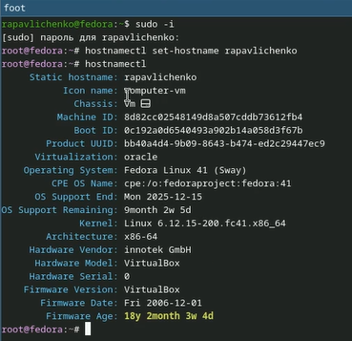
- Устанавливаем pandoc
- Скачиваем с git hub файл для скачивания pandoc-crossref
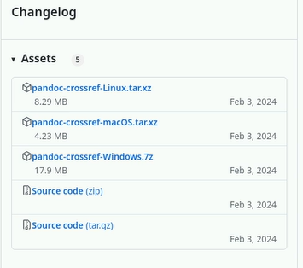
- Распаковываем скачанные архивы и перемещаем их в каталог /usr/local/bin
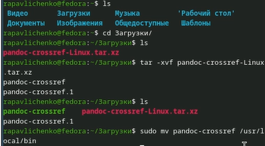
- Скачиваем texlive
- Выполняем домашнее задание
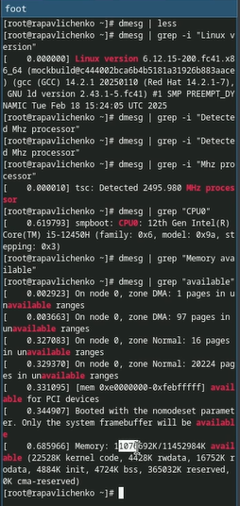

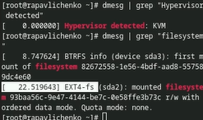

Вывод: мы приобрели практические навыки установки операционной системы на виртуальную машину, настройки минимально необходимых для дальнейшей работы сервисов.

